-חסוי-
טופס מידע- הצהרה על מוגבלות

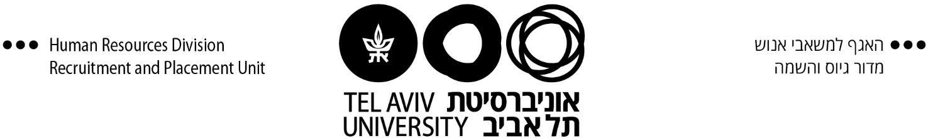
שם העובד/ת:
מס' תעודת זהות:

הערה מקדימה: חשוב להדגיש, כי אינך חייב/ת לענות על השאלות הבאות, כולן או חלקן
בכל מקרה, מובטח כי המידע שיועבר על ידך יישמר בסודיות ולא ייעשה בו שימוש לרעה.

- האם את/ה אדם עם מוגבלות כלשהי? כן לא
הגדרת אדם עם מוגבלות: (חוק שוויון זכויות לאנשים עם מוגבלות, ה'תשנ"ח-1998). "אדם עם לקות פיסית, נפשית או שכלית, לרבות קוגנטיבית, קבועה או זמנית, אשר בשלה מוגבל תפקודו באופן מהותי בתחום אחד או יותר מתחומי החיים העיקריים"

- אם כן, האם המוגבלות שלך היא:
- קבועה זמנית
- מוכרת על ידי: המוסד לביטוח לאומי משרד הבריאות משרד הביטחון
- סוג המוגבלות:

- האם נדרשת לך התאמה כלשהי על מנת לבצע את תפקידך? כן לא
מהי התאמה? שינוי, תוספת, אביזר או שירות הנדרשים עבור עובד עם מוגבלות מעבר לנדרש לעמיתו ללא מוגבלות, לשם השתלבותו המקצועית ולשם תפקוד יום יומי במקום העבודה ככל העובדים.

אם כן, איזו?

